I a klasė 2018-06-01 lankėsi UAB „Kitron“, vienoje didžiausių gamybos įmonių Lietuvoje. Mokiniai buvo supažindinti su naujausiomis technologijomis bei sistemomis, turėjo galimybę pamatyti gamybos procesą iš arti, plačiau susipažino su elektronikos inžinieriaus specialybe.
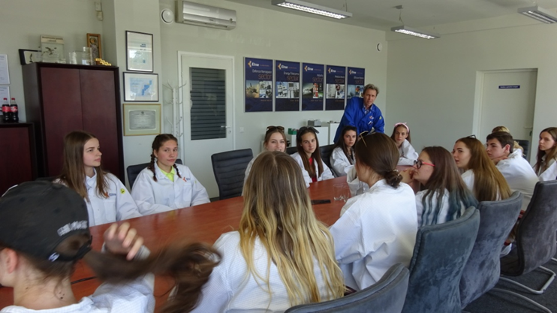

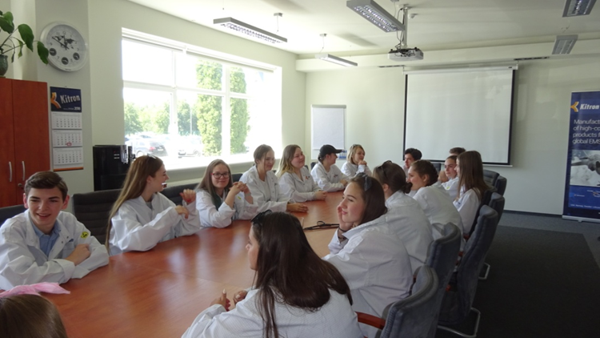

I b klasės apsilankymas priešgaisrinės gelbėjimo valdyboje buvo labai naudingas mūsų klasei. Gavome gana nemažai informacijos apie gaisrininkų darbą, kaip jie aukojasi dėl kitų gyvybės, kokie jie stiprūs fiziškai bei emociškai. Taip pat sužinojome kaip elgtis patekus į sudėtingą sutuaciją, kaip paskambinus pagalbai paaiškinti situaciją, kad gaisrininkai galėtų padėti tinkamai, stengiantis išvengti didelių nelaimių. Išklausę pasakojimų,moksleiviams buvo leista praktiškai išbandyti nusileidimą stulpu, kuriuo leidžiasi gaisrininkai į gelbėjimo automobilių garažą,gavus pranešimus apie nelaimes.

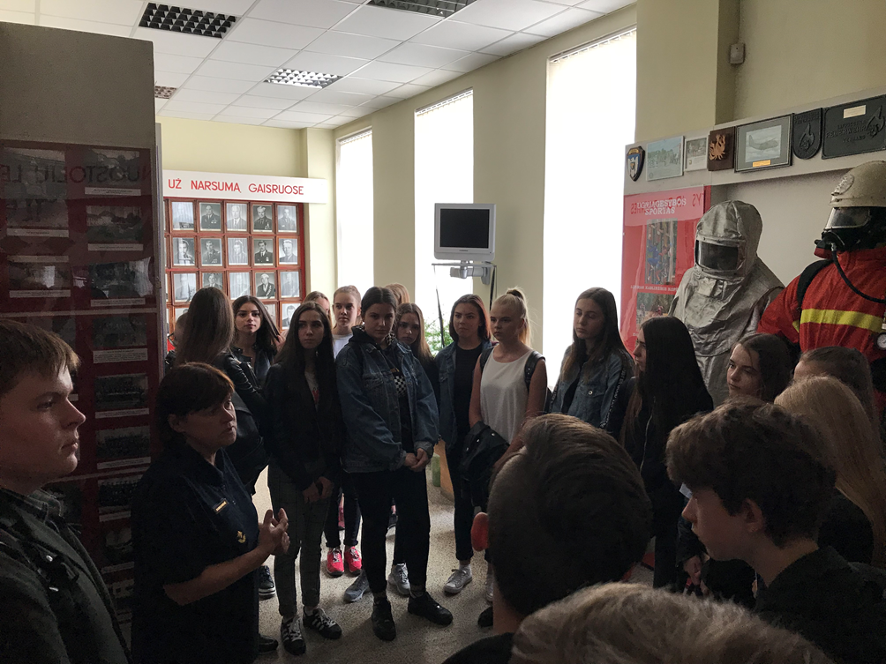

Šių metų, gegužės 31d, 1c klasė apsilankė Kauno Klinikose, I vaikų skyriuje. Mus šiltai priėmė klasės mama J.Dobilienė , kuri ten dirba. Mus labai sužavėjo klinikose esanti atmosfera, kadangi ten dirbantis personalas yra labai malonus, mylintis savo darbą, pasiruošęs visada padėti. Įvairių sričių specialistai, mums trumpai pristatė, koks svarbus yra jų darbas ir kaip jį dirba. Taip pat turėjome galimybę pažvelgti kabinetuose esančius prietaisus, inventorių ir galėjome išbandyti dvimatę širdies echoskopiją, vibracinę liemenę ir šoko kambary esantį deguonies ir linksminančių dujų ar azoto monoksido tiekimo aparatą. Visa klasė po 2h trukusio susipažinimo su Kauno klinikomis, grįžo pilni įspūdžių ir noro ateitį sieti su medicina.
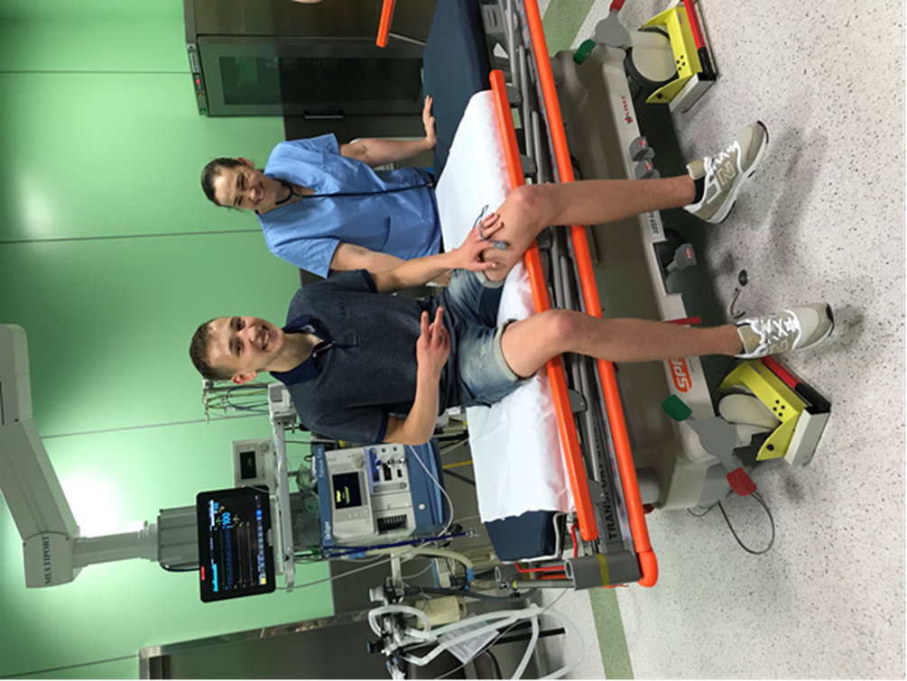
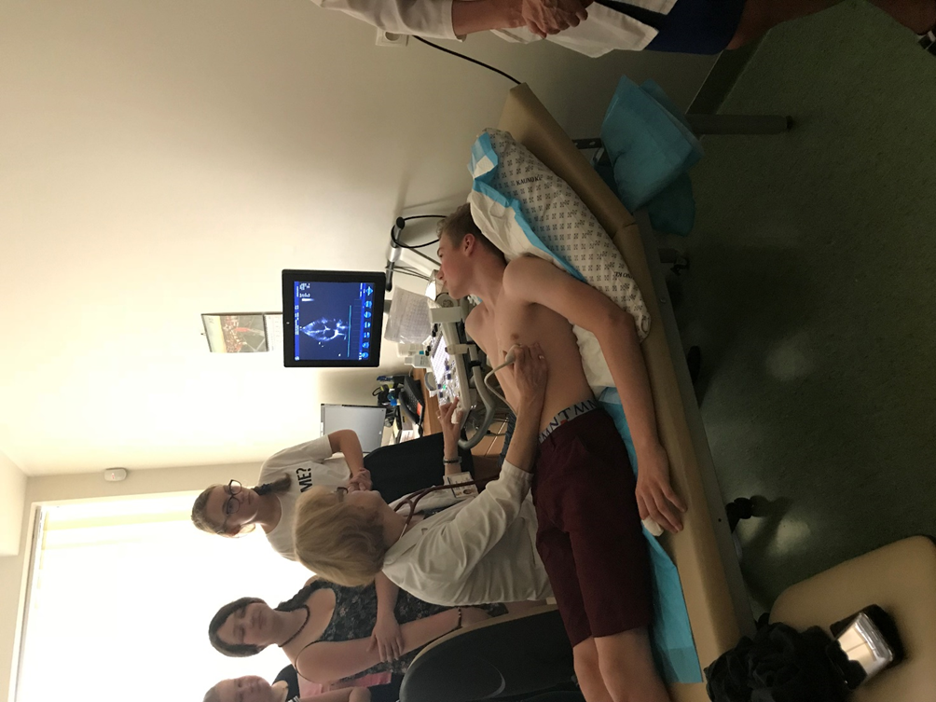

I d mokiniai kartu su auklėtoja Jūrate Petrauskiene lankėsi net dvejose tėvelių darbovietėse. Taip galėjo iš arčiau susipažinti su profesijų pasauliu domėjosi, kokių savybių reikia norint dirbti vieną ar kitą darbą.
Birželio 1 dieną lankėsi Kauno miesto svivaldybėje. Čia dirba mokinio Lino Pravelio mama, todėl ir buvo pasirinkta ši įstaiga. Mokiniai apsilankė tarybos posėdžių salėje, išklausė pastato istorinę praeitį, sužinojo miesto valdymo struktūrą. Vėliau mokiniai susitiko ir su Kauno meru Visvaldu Matijošaičiu, pasikalbėjo ir uždavė merui jiems rūpimus klausimus.
Birželio 5 dieną lankės, Kauno apskrities priešgaisrinėje gelbėjimo valdyboje. Ten dirba Domantės Augustės Lapytės tėtis. Mokiniai sužinojo apie ugniagesių gelbėtojų darbą, susipažino su pirminėmis gaisrų gesinimo priemonėmis bei specialia gaisrų gesinimo ir gelbėjimo darbų technika. Taip pat mokiniams buvo paaiškinta, kaip elgtis kilus gaisrui, kaip apsaugoti save ir kitus nelaimės atveju. Ekskursijos metu ugniagesiai gelbėtojai supažindino su darbo aplinka ir technika, papasakojo apie ugniagesio gelbėtojo darbą, narus gelbėtojus ir fizinį pasirengimą, norint tapti gelbėtoju. Gimnazistai sužinojo, kur galima studijuoti, norint įgyti šią pavojingą, tačiau itin svarbią specialybę. Gimnazistų nuomone ugnegesių darbas labai sunkus. Jie sako, kad nenorėtų čia dirbti, bet apžiūrėti pačią įstaigą ir joje esantį muziejų buvo įdomu.
Dėkojame šiose įstaigose dirbantiems mokinių tėveliams ir jų kolegoms, negailėjusiems savo laiko ir mielai sutikusiems pabendrauti su mūsų mokiniais.

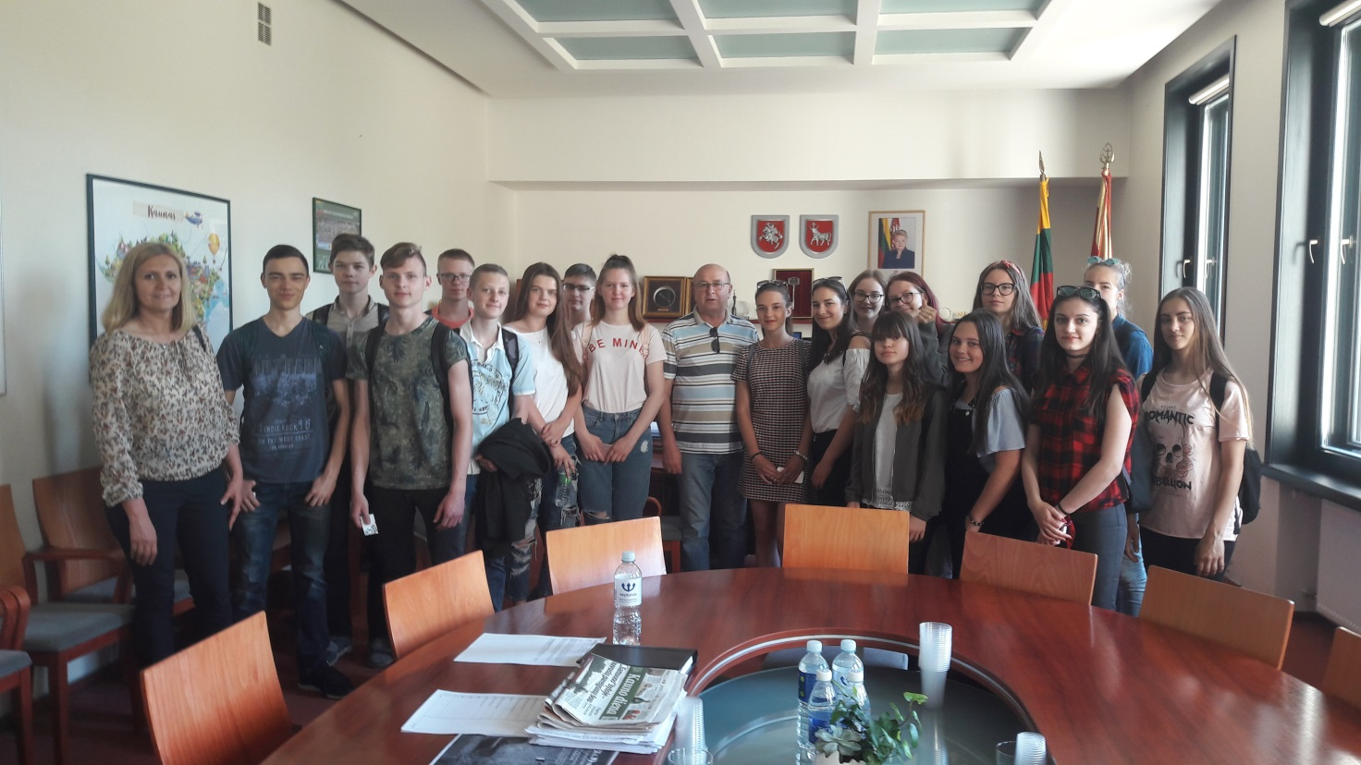
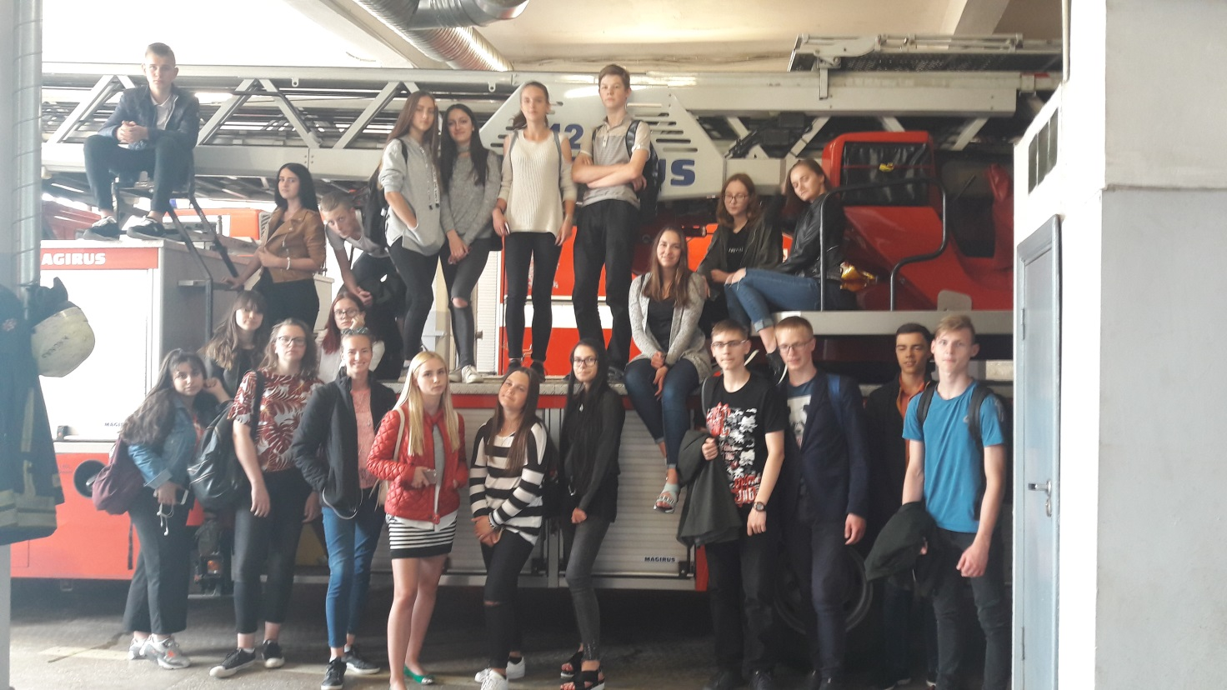
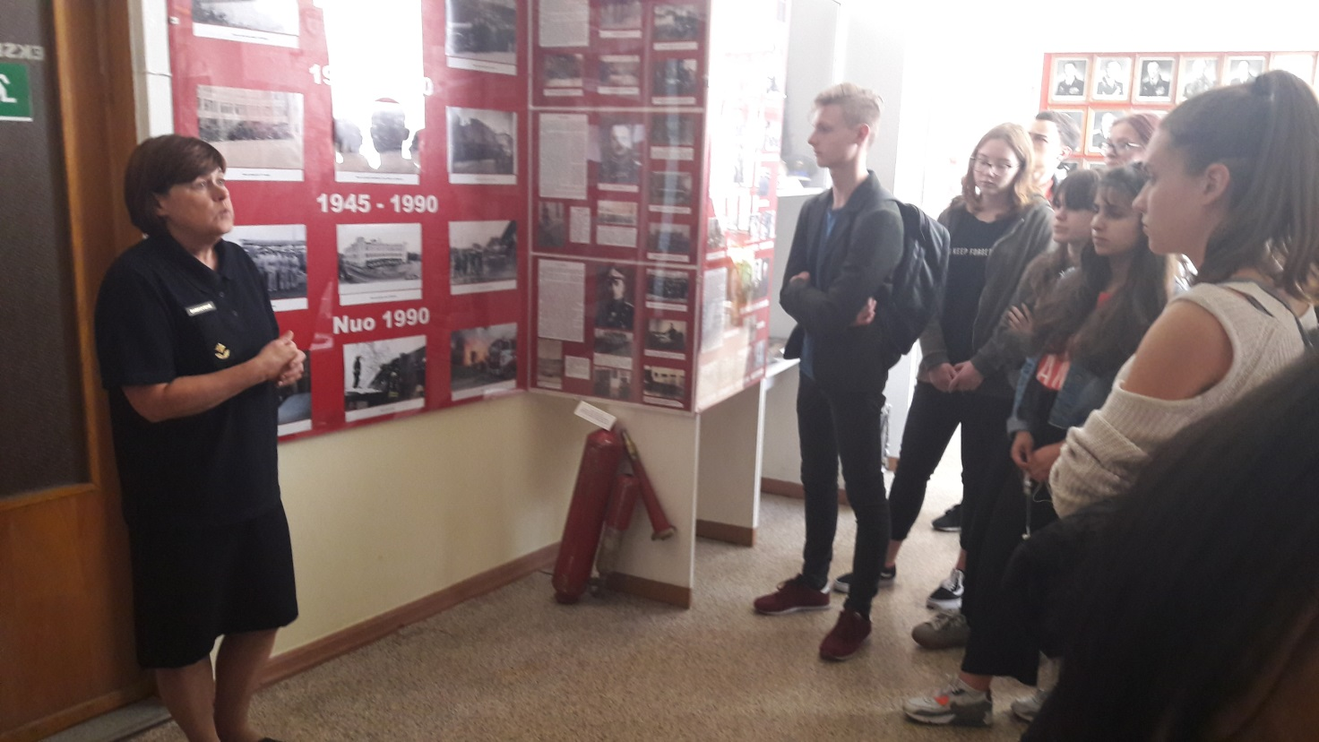

Gegužės 31-ąją dieną, 1e klasė nusprendė apsilankyti klasės draugo Justo mamos darbovietėje,, DODA” užkandinėje. Mus pasitiko Justo mama Gerda, kuri yra šios užkandinės viena iš savininkių, bei kiti linksmai nusiteikę darbuotojai. „Doda“ užkandinė, tai klasioko Justo dalinis šeimos verslas, kuriame dirba 12 darbuotojų. Šis verslas susikūrė 2015 metais ir kiekvieną dieną jis turi didelę apyvartą, nes jame apsilanko daug žmonių. Šioje užkandinėje sočiai ir skaniai gali pavalgyti tiek mėgstantys mėsą, tiek vegetarai. Tai priklauso nuo jūsų noro. Justas pasakojo, jog mėgsta ateiti i šią užkandinę su savo draugais po pamokų, skaniai ir sočiai pavalgyti, bei tiesiog pabūti begalo jaukioje aplinkoje. Be to paklausus ar Justas pats mėgsta padirbėti, jis atsakė jog jam patinka tiek padirbėti, tiek padėti šeimos versle. Justas pasakojo jog ateityje jis negalvoja periimti šito verslo, tiesiog kartais padirbėti ar tiesiog padėti mamai. Paklausus kokie įspūdžiai 1e klasės, visi vienu balsu atsakė jog jiems labai patiko tiek maistas, tiek jauki aplinka bei malonūs darbuotojai. Labiausiai mokiniams patiko galimybė patiems pasigaminti burgerius, pagal tradicinius receptus. Justo mama Gerda papasakojo labiausiai perkamiausių burgerių receptus bei kaip juos pagaminti, jog kiekvienas atėjęs liktų be žado. Kai mokiniai pavalgė bei padėkojo, vadovė Gerda palinkėjo visiems užsibrėžti tikslą, jo siekti ir turėti svajonių, kurios pagyvina bei nuspalvina kiekvieno gyvenimą.
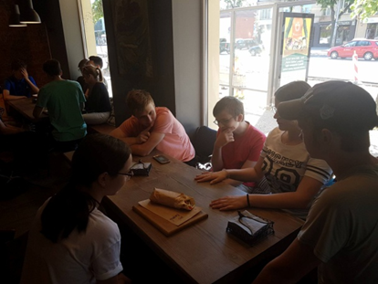
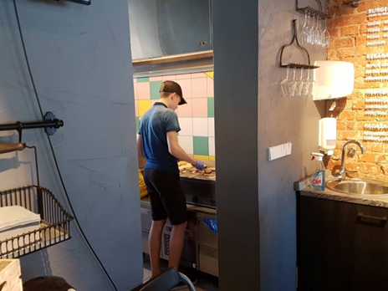
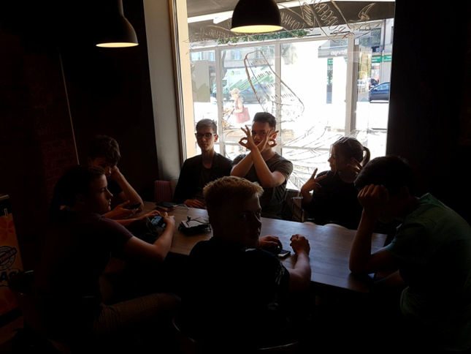

II a ir II e klasių mokiniai lankėsi spaustuvėje „Spaudos praktika“.
II c klasė lankėsi Kauno technikos kolegijoje.

Birželio 1 dieną III a klasės mokiniai ir auklėtoja Judita Sakalienė dalyvavo projekto ,,Šok į tėvų klumpes“ profesinio veiklinimo renginyje. Gimnazistai lankėsi Eglės Žilinskaitės mamos darbovietėje – vaikų lopšelyje-darželyje ,,Gintarėlis“. Eglės mama, darželio direktorė, Vilma Skrebytė supažindino su darželio struktūra, pavedžiojo po grupes, papasakojo apie darželio auklėtojo darbo specifiką. Bendraudami su mažųjų auklėtojomis, mokiniai daug sužinojo apie Montesori ikimokyklinio ugdymo sistemą, apie ugdymą kopijuojant bei žaidžiant. Vaikščiodami po grupes, gimnazistai prisiminė savo vaikystės dienas, praleistas darželyje, užplūdus sentimentams, mėgino atsisėsti ant mažų kėdučių ir įsitraukti į žaidimus. Po viešnagės mokiniai ilgai dalijosi įspūdžiais apie ikimokyklinio ugdymo pedagogo profesiją. Visi tvirtino supratę akivaizdžią tiesą: šį darbą galima dirbti tik iš pašaukimo.

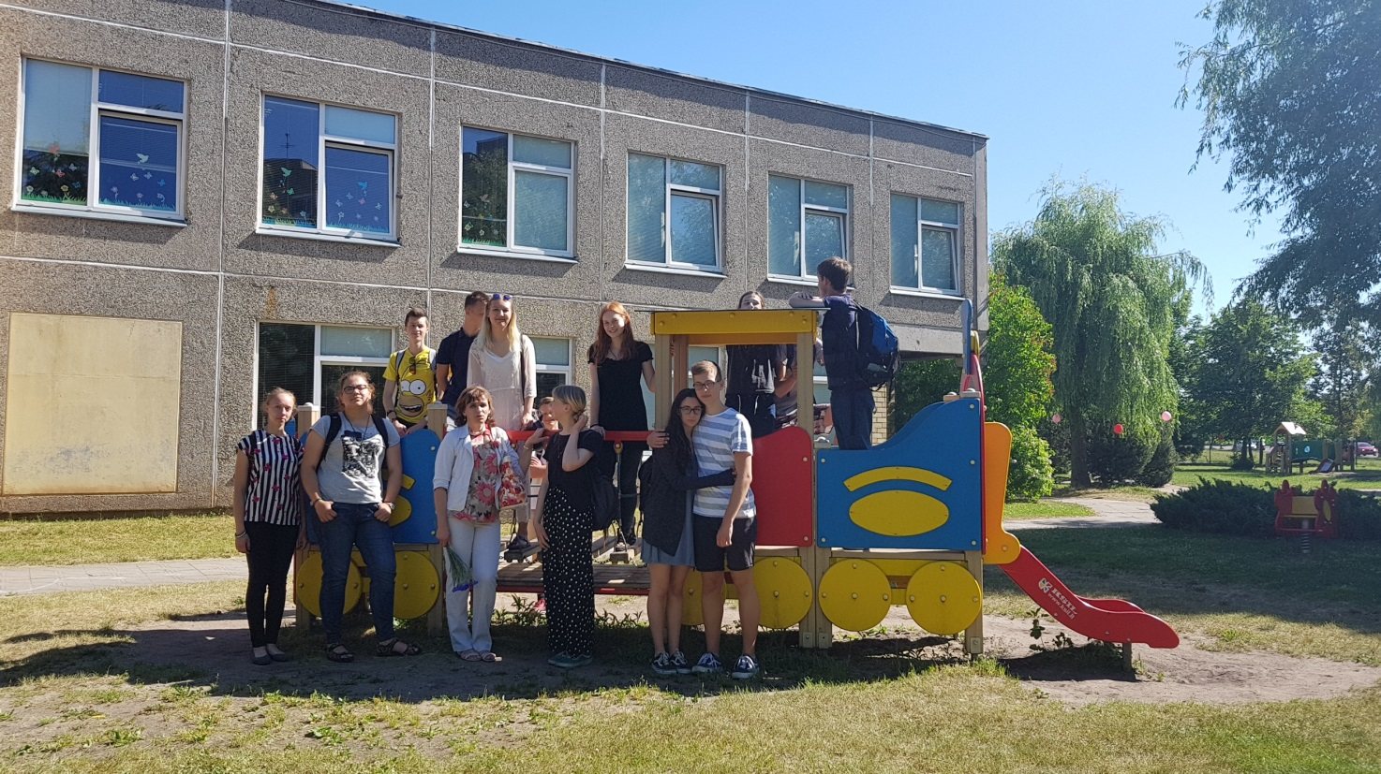

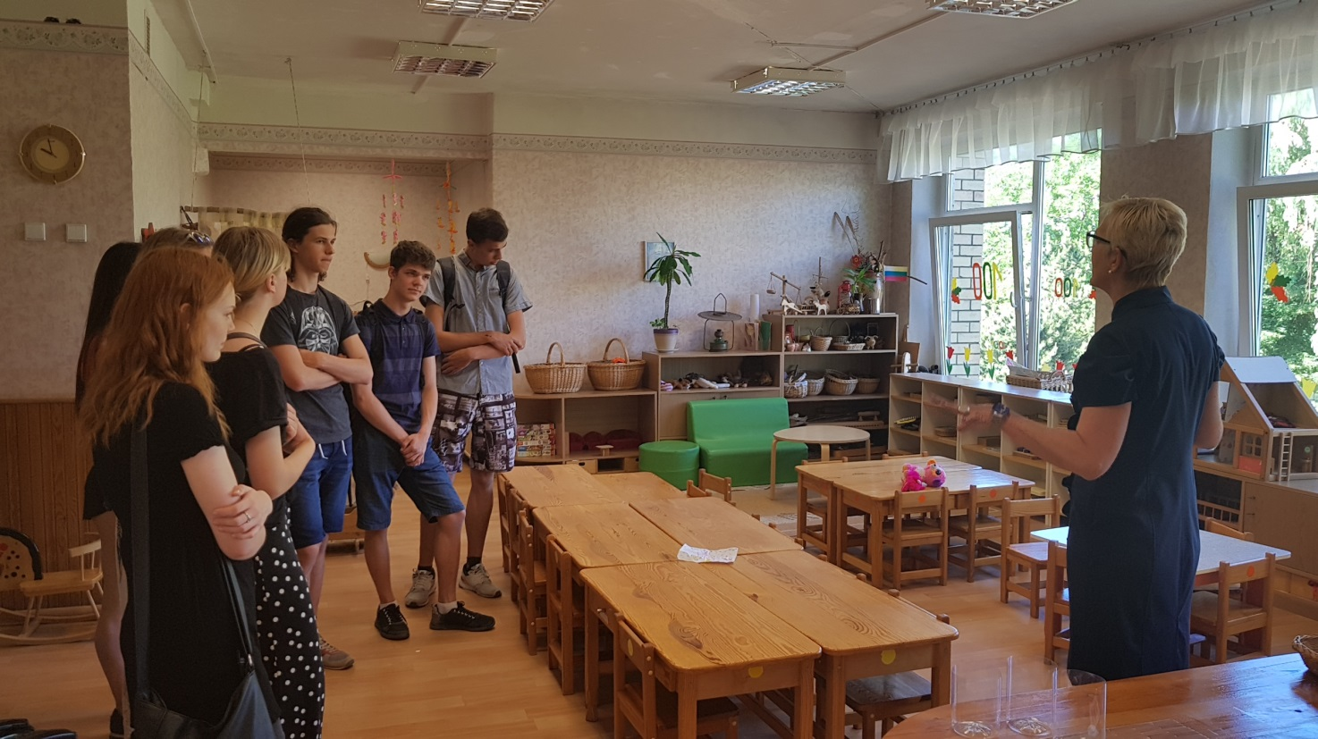

Karštam orui užsukus į Lietuvą ir neaplenkus mokymosi įstaigų, moksleiviams norisi egzotikos ar bent jau vasaros atostogų. Nesunku buvo nuspręsti, kur IIIe klasės moksleiviams apsilankyti birželio popietę, kai buvo pasiūlyta „įšokti į tėvų klumpes“, žinant apie netoliese esantį floristikos saloną, kuriame darbuojasi bendraklasės mama. Moteris įvairiausių augalų apsuptyje pasitiko smalsiai nusiteikusius vaikus su šypsena bei nedaugžodžiavusi nusivedė į tikrąją salono „virtuvę“: rūsį ir nedidelę patalpą, kur gimsta įdomios meno kompozicijos. Floristė aprodė darbo įrankius, priemones, pasidalino kasdienio darbo ypatumais, apie kuriuos dažnas nė nenumanytų. Kiekvienas apsilankęs gavo galimybę rankose palaikyti šimto rožių puokštę, trumpam atsivėsinti gėlių šaldytuve, išsirinkti mieliausią egzotišką gėlę ar išklausyti naudingų patarimų prižiūrint augalus ar juos renkantis. Nemaža dalis mokinių net po susitikimo pasiliko ilgiau diskutuoti prie arbatos puodelio, tad popietė išties buvo naudinga ir kompensavo atostogų troškimą.
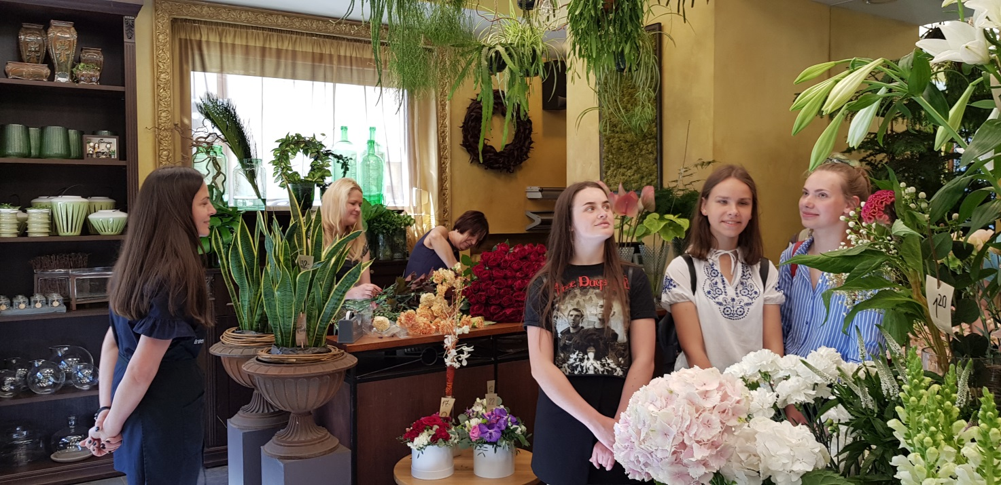
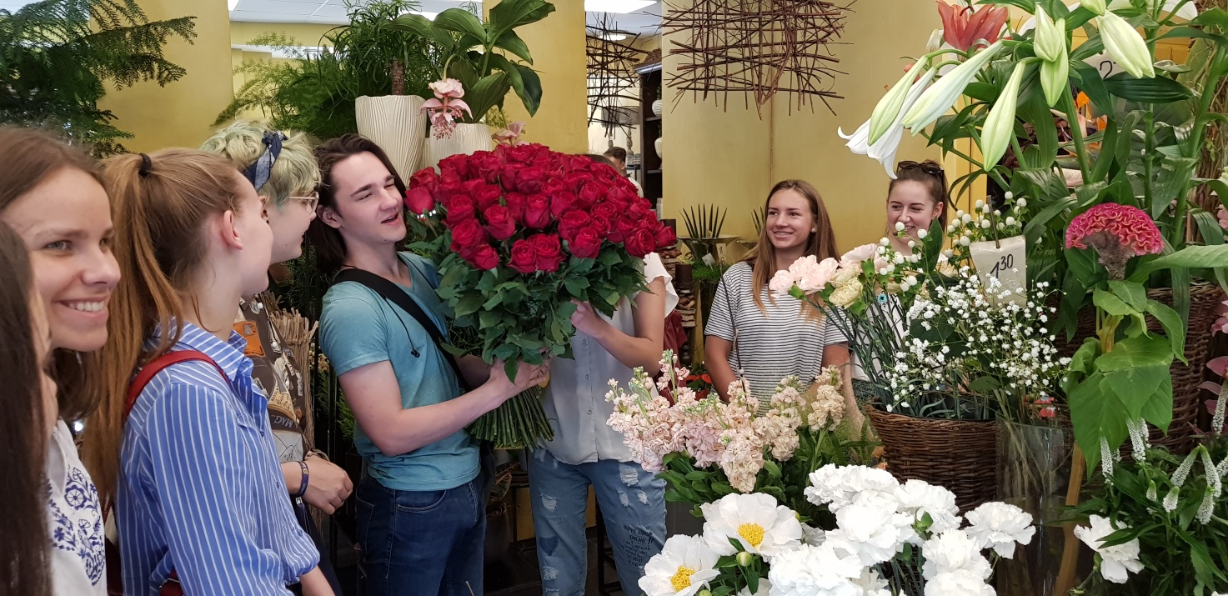
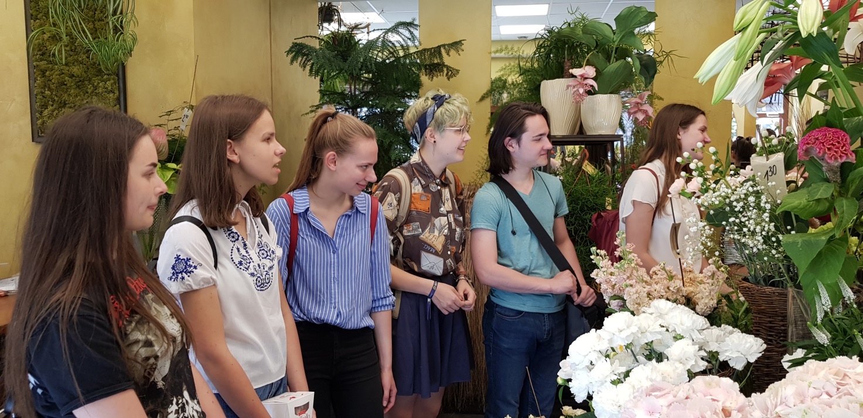

III c klasė lankėsi Lietuvos sveikatos mokslų bibliotekoje.
III d ir III b klasės apsilankė Kauno IX forto muziejuje.

